**FRM03多功能继电器模块/循环/延时/定时/开关/自锁/18种功能**

FRM03型3通道多功能继电器控制模块，专为有多种不同需求的用户设计，采用微控制器作为主控单元，预置多达18种功能，模块选用正品优质元器件，双面PCB板材，布板考虑全面，性能稳定，可广泛使用在各种功率控制类场合。

**功能特点：**

1.具备3通道输入输出控制，每通道可分别设置18种功能，满足更多应用需求；

2.直流8V-32V宽电压输入,具有电源防反接功能，不会因为接错电源损坏模块；

3.具有红色电源指示灯，绿色端子输入指示灯，蓝色继电器吸合指示灯；

4.最少可设置0.1秒定时功能，定时精度优于0.01秒；

   5.增加自动省电功能，用户可以自行设置；

6.所有设置选项，可自动保存，设置内容掉电不丢失；

7.触发信号输入端支持用户选择高电平或低电平脉冲触发；

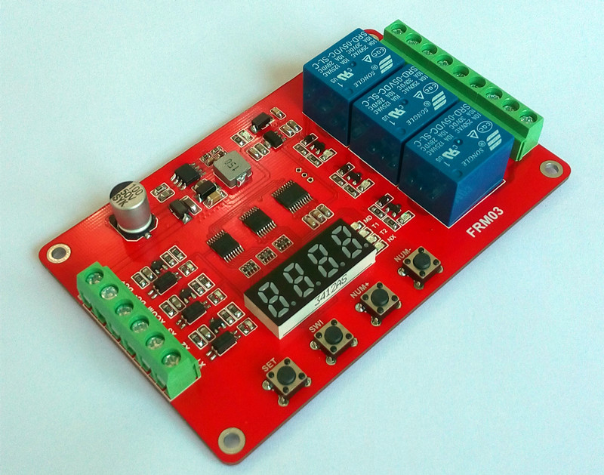

**一 模块功能**

用户可以通过按键和显示，设置和选择以下18种功能中的一种，可以设置和保存功能参数，时间参数设置最小0.1秒可调，精度优于0.01秒，关于具体的设置操作说明，可以向销售商索取。

温馨提示：

1.功能1-8上电即自行启动，功能9-18需要高(低)电平脉冲信号触发启动（高(低)电平持续时间不短于20ms，以下相同），功能9是自锁模式，功能10是电平控制模式。

2.以下文字提到的X接口，可以是X1-X3接口中的任意一个。

**功能1：**

上电延时吸合：从上电开始延时T1时间后，继电器吸合，T1在0.1秒-270小时之间可调，任意时间给X接口一个高(低)电平脉冲信号，此功能复位并重新开始运行；

**功能2：**

上电延时断开：上电时继电器吸合，吸合T1时间后，继电器断开，T1在0.1秒-270小时之间可调，任意时间给X接口一个高(低)电平脉冲信号，此功能复位并重新开始运行；

**功能3：**

定时吸合再断开：上电时继电器断开，断开时间T1到达后继电器吸合；吸合时间T2到达后继电器断开，T1和T2在0.1秒-270小时之间可调，任意时间给X接口一个高(低)电平脉冲信号，此功能复位并重新开始运行；

**功能4：**

定时断开再吸合：上电时继电器吸合，吸合时间T1到达后继电器断开；断开时间T2到达后继电器吸合，T1和T2在0.1秒-270小时之间可调，任意时间给X接口一个高(低)电平脉冲信号，此功能复位并重新开始运行；

**功能5：**

无限循环模式1：上电时继电器断开，断开时间T1到达后继电器吸合；吸合时间T2到达后继电器断开，然后又重复以上状态；T1和T2在0.1秒-270小时之间可调，任意时间给X接口一个高(低)电平脉冲信号，此功能复位并重新开始运行；

**功能6：**

无限循环模式2：上电时继电器立即吸合，吸合时间T1到达后继电器断开；断开时间T2到达后继电器吸合，然后又重复以上状态, T1和T2在0.1秒-270小时之间可调，任意时间给X接口一个高/(低)电平脉冲信号，此功能复位并重新开始运行；

**功能7：**

有限循环模式1：上电时继电器断开，断开时间T1到达后继电器吸合；吸合时间T2到达后继电器断开，然后又重复NX次以上动作，T1和T2在0.1秒-9999秒之间可调，循环次数NX在1-9999次之间可调，任意时间给X接口一个高(低)电平脉冲信号，此功能复位并重新开始运行；

**功能8：**

有限循环定时模式2：上电时继电器吸合，吸合时间T1到达后继电器断开；断开时间T2到达后继电器吸合，然后又重复NX次以上动作，T1和T2在0.1秒-9999秒之间可调，循环次数NX在1-9999次之间可调，任意时间给X接口一个高(低)电平脉冲信号，此功能复位并重新开始运行；

**功能9：**

自锁继电器模式：给继电器X接口一个高(低)电平脉冲信号，继电器吸合，再给一个高(低)电平脉冲信号继电器断开。

**功能10：**

电平触发继电器模式（含延时断开功能）：上电时继电器断开，给X接口一个高(低)电平信号，继电器立即吸合，X端口信号消失后，继电器仍然吸合，当吸合时间T1到达后继电器断开，此时T1在0秒-270小时之间可调。

注意：本功能中，如果T1设置为0秒，就变为：X端口有高(低)电平信号继电器吸合，无信号则立即断开。

**功能11：**

触发定时吸合：上电时继电器断开，给X接口一个高(低)电平脉冲信号，延时T1时间继电器吸合，T1在0.1秒-270小时之间可调，重复给X接口一个高(低)电平脉冲信号，重复一次以上功能；

**功能12：**

触发定时断开：上电时继电器断开，给X接口一个高(低)电平脉冲信号，继电器吸合，吸合T1时间继电器断开，T1在0.1秒-270小时之间可调，重复给X接口一个高(低)电平脉冲信号，重复一次以上功能；

**功能13：**

触发定时吸合再断开：上电时继电器断开，给X接口一个高(低)电平脉冲信号，断开时间T1到达后继电器吸合；吸合时间T2到达后继电器断开，T1和T2在0.1秒-270小时之间可调，重复给X接口一个高(低)电平脉冲信号，重复一次以上功能；

**功能14：**

触发定时断开再吸合：上电时继电器断开，给X接口一个高(低)电平脉冲信号，继电器吸合，吸合时间T1到达后继电器断开；断开时间T2到达后继电器吸合，T1和T2在0.1秒-270小时之间可调，重复给X接口一个高(低)电平脉冲信号，重复一次以上功能；

**功能15：**

无限循环模式1：上电时继电器断开，给X接口一个高(低)电平脉冲信号，延时时间T1到达后继电器吸合；吸合时间T2到达后继电器断开，然后又重复以上动作,T1和T2在0.1秒-270小时之间可调，重复给X接口一个高(低)电平脉冲信号，可以重新开始以上功能；

**功能16：**

无限循环模式2：上电时继电器断开，给X接口一个高(低)电平脉冲信号，继电器吸合，吸合时间T1到达后继电器断开；断开时间T2到达后继电器吸合，然后又重复以上动作, 延T1和T2在0.1秒-270小时之间可调，重复给X接口一个高(低)电平脉冲信号，可以重新开始以上功能；

**功能17：**

有限循环定时模式1：上电时继电器断开，给X接口一个高(低)电平脉冲信号，断开时间T1到达后继电器吸合；吸合时间T2到达后继电器断开，然后又重复NX次以上动作，T1和T2在0.1秒-9999秒之间可调，循环次数NX在1-9999次之间可调，重复给X接口一个高(低)电平脉冲信号，可以重新开始以上功能；

**功能18：**

有限循环定时模式2：上电时继电器断开，给X接口一个高(低)电平脉冲信号，继电器立即吸合，吸合时间T1到达后继电器断开；断开时间T2到达后继电器吸合，然后又重复NX次以上动作，此时T1和T2在0.1秒-9999秒之间可调，循环次数NX在1-9999次之间可调，重复给X接口一个高(低)电平脉冲信号，可以重新开始以上功能；

**二 电气参数**

工作电压：推荐直流8V-32V（极限工作电压直流6V-40V）

额定功率：静态功率（继电器未吸合时）小于0.2W

          最大功率（继电器全部吸合时）小于1.8W

工作温度：推荐-20℃—60℃（极限工作温度范围-30℃—70℃）

负载能力：继电器常开端口最大负载能力：直流0-30V/10A，交流0-250V/10A

          继电器常闭端口最大负载能力：直流0-28V/10A，交流0-125V/10A

**使用限制：**

1.继电器使用寿命是满载动作10万次，因此比较适合使用在，较低通断频率的大电流控制场合，不适合使用在快速反复动作的场合；

     2.注意考虑继电器端口负载余量，纯阻性负载要留有1倍以上余量，普通感性或容性负载至少要有3倍以上余量。

**三 模块接口**

**模块电压/信号输入端：**有6线接口，所有接口均有接线端子，方便用户使用

1、DC+：直流电源正极

2、DC-：直流电源负极

3、XCOM：光电隔离信号输入端的公共端

4、X1：输入信号检测接口1

5、X2：输入信号检测接口2

6、X3：输入信号检测接口3

**注意：**输入信号检测接口，既可以是高电平有效，也可以是低电平有效，用户可以通过XCOM口选择，如果XCOM接电源负极，X1-X3就是高电平有效，如果XCOM接电源正极，X1-X3就是低电平有效！

**继电器负载输出端**：有9线接口，所有接口均有接线端子

1、NO1 ：第一路继电器常开接口，继电器吸合前悬空，吸合后与COM1短接

2、COM1：第一路继电器公用接口

3、NC1 ：第一路继电器常闭接口，继电器吸合前与COM1短接，吸合后悬空

4、NO2 ：第二路继电器常开接口，继电器吸合前悬空，吸合后与COM2短接

5、COM2：第二路继电器公用接口

6、NC2 ：第二路继电器常闭接口，继电器吸合前与COM2短接，吸合后悬空

7、NO3 ：第三路继电器常开接口，继电器吸合前悬空，吸合后与COM3短接

8、COM3：第三路继电器公用接口

9、NC3 ：第三路继电器常闭接口，继电器吸合前与COM3短接，吸合后悬空